**Аналитическая записка**

**по результатам анкетирования родителей**

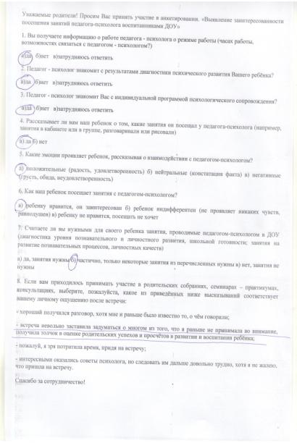 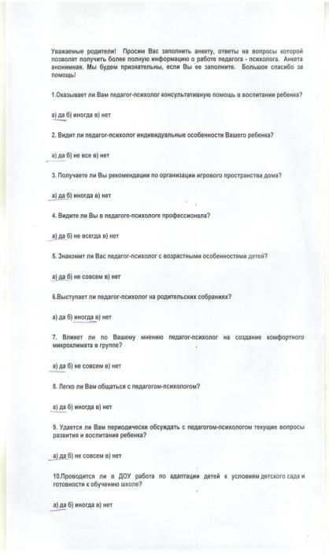

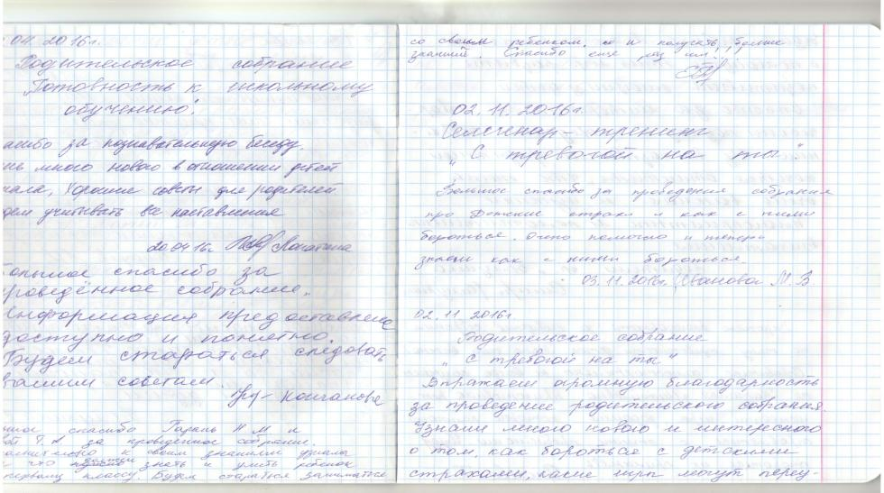

По результатам анкетирования в работе Натальи Михайловны родители и педагоги отмечают доброжелательное отношение к каждому ребенку. Зная и учитывая взаимоотношения воспитанников, она способствует развитию общения детей, насыщая его положительными эмоциями и чувствами, создавая благоприятный микроклимат в детском коллективе.

Опираясь на индивидуальный базовый уровень развития своих воспитанников, педагог умеет находить сильные стороны и перспективы развития для каждого из воспитанников, отмечая даже самый маленький успех дошкольника.

В работе с родителями и педагогами Наталья Михайловна использует различные методы, способы и приёмы: индивидуальные консультации, тренинги, семинары, акции; выступает на общих и групповых родительских собраниях, обсуждая актуальные, важные и нужные темы. Она даёт родителям и педагогам полезные практические советы и рекомендации по возникающим ситуациям.

Педагог периодически анализирует с родителями и со специалистами текущие вопросы по развитию и воспитанию детей; проводит работу по адаптации дошкольников к условиям детского сада и готовности к обучению в школе.

По просьбе родителей проводит мониторинг развития ребёнка и разрабатывает индивидуальную программу психолого-педагогического сопровождения, объясняя родителям доступно и понятно методы, способы и приёмы взаимодействия с детьми.

91% родителей полностью удовлетворены работой педагога-психолога.

Зам.зав. по ВМР: Р.С.Жукова